**Проба Руфье**

Данную пробу рекомендуется выполнять в качестве функциональной нагрузочной пробы в рамках медицинского осмотра для допуска к спорту по видам спорта без повышенных нагрузок (т.е. не входящего в список, согласно таблице II приложения 1 к порядку – приказ МЗ РФ от 23.10.2020 г. № 1144н). В этом случае проба выполняется врачом-терапевтом, врачом-педиатром.

* После 5-минутного отдыха в положении сидя у обследуемого регистрируется частота пульса за 15 секунд. Затем выполняется 30 приседаний в течение 45 секунд. Сразу после нагрузки в положении сидя измеряется ЧП (частота пульса) за первые и последние 15 секунд первой минуты восстановления. Расчѐт индекса Руфье производится по формуле:

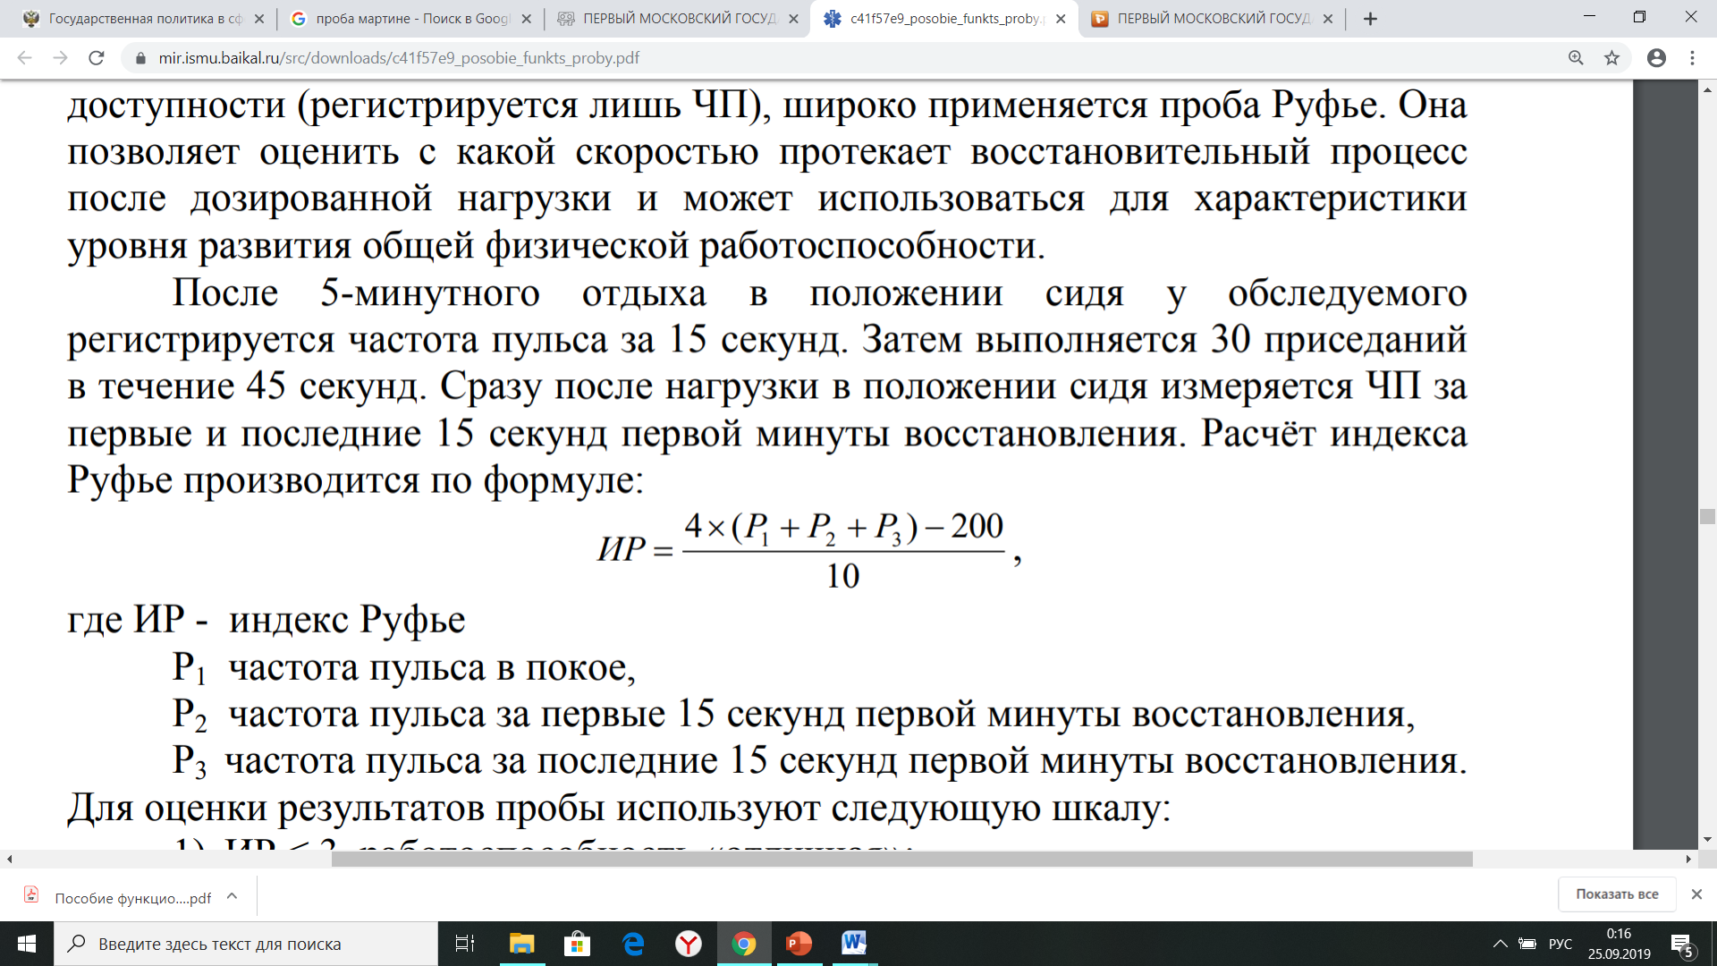

* где ИР - индекс Руфье;
* P1 частота пульса в покое,
* Р2 частота пульса за первые 15 секунд первой минуты восстановления,
* Р3 частота пульса за последние 15 секунд первой минуты восстановления.

Для оценки результатов пробы Руфье используют следующую шкалу:

* 1) ИР ≤ 3 работоспособность «отличная»;
* 2) ИР находится в диапазоне от 4 до 6 «хорошая»;
* 3) ИР от 7 до 9 «средняя»;
* 4) ИР от 10 до 14 «удовлетворительная»;
* 5) ИР – 15 и более – «плохая».